附件5：手持身份证正面免冠照样式

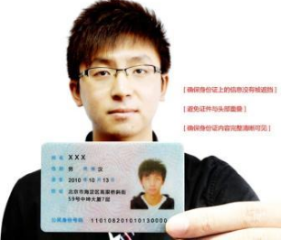

（网络图片，如有不妥，请告知，即刻删除）。

